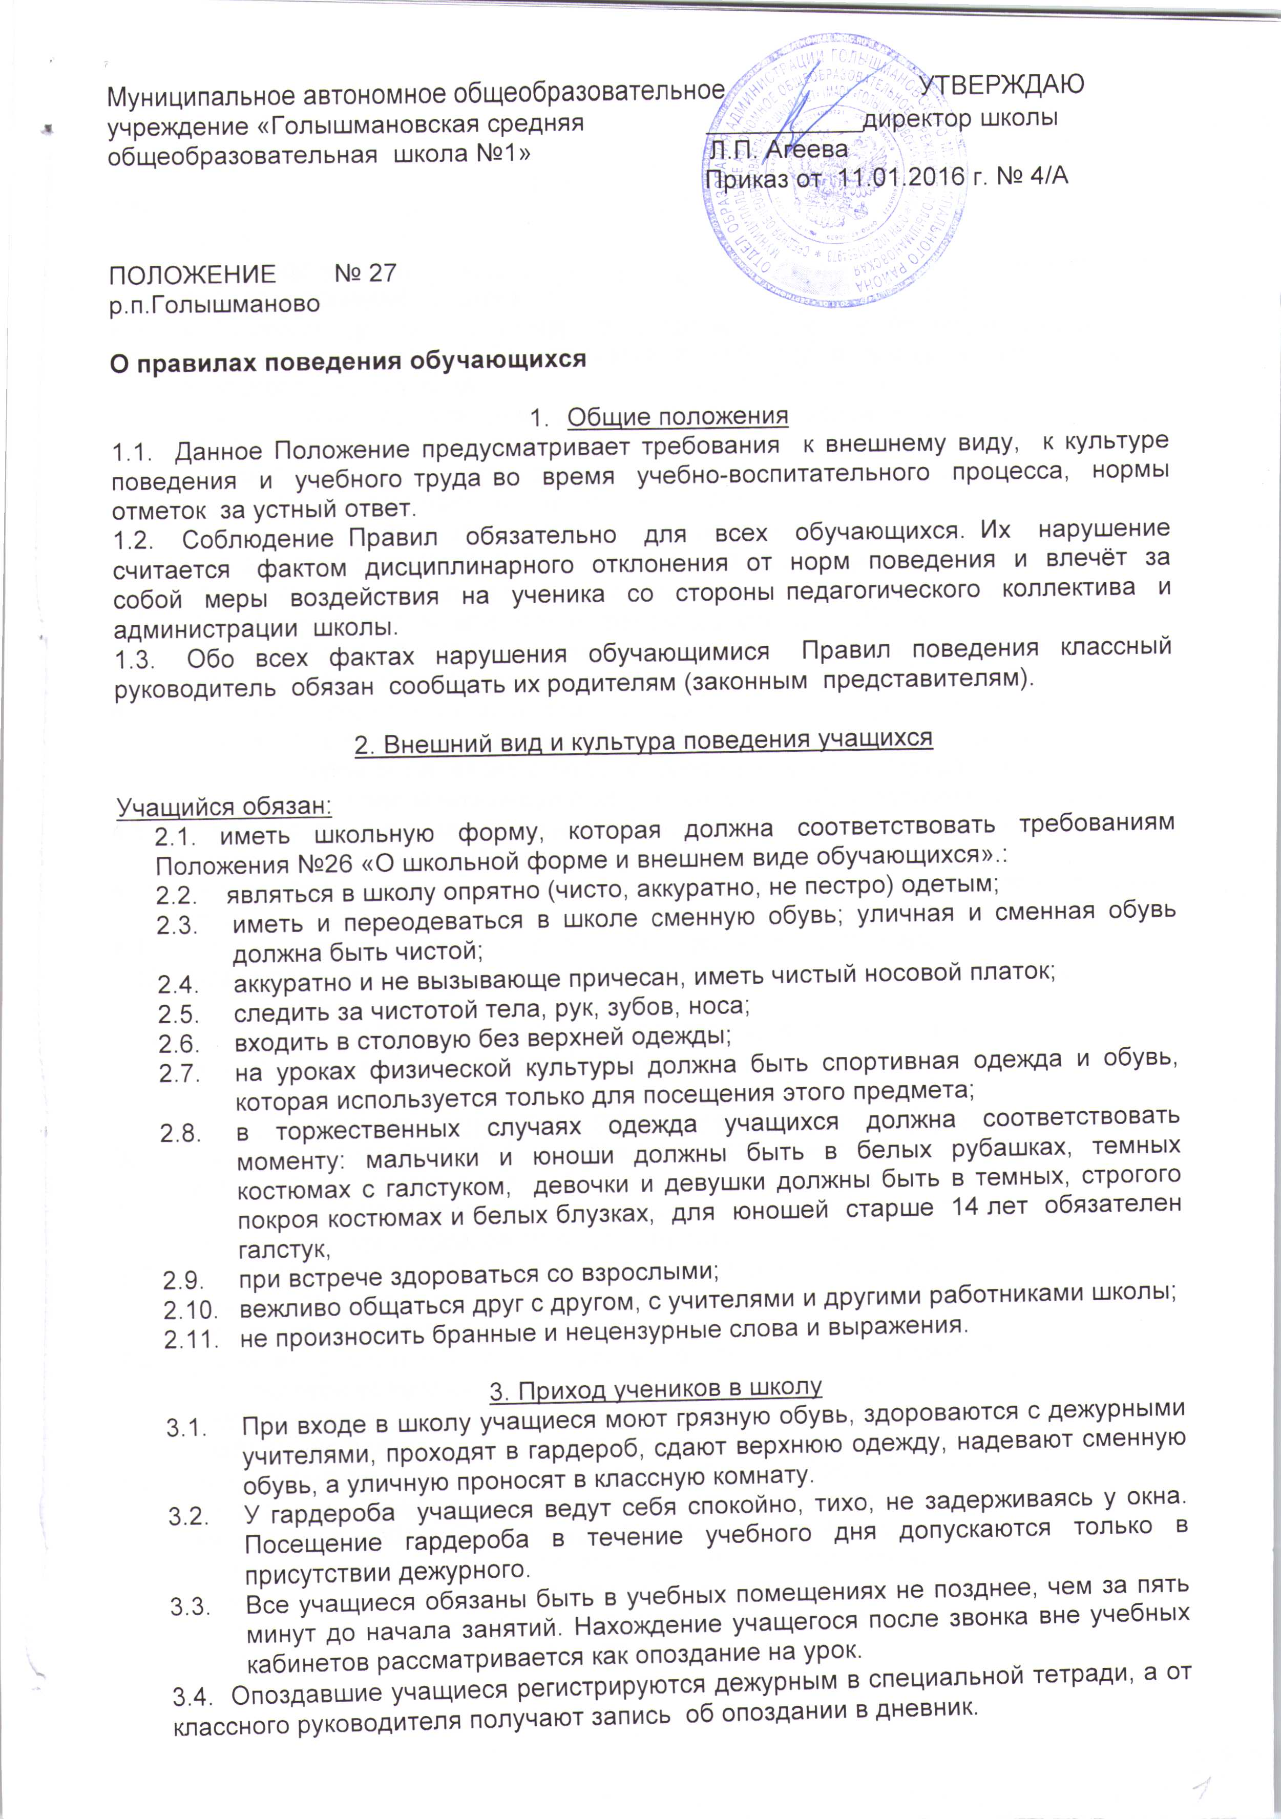

  - Учащимся категорически запрещается приносить в школу вещи, не имеющие отношения к занятиям.

4. Требование к ученикам на уроке
  - Учащиеся до звонка должны находиться в кабинете и приготовить все необходимое к уроку.
  - При входе учителя учащиеся приветствуют его стоя и садятся на место только после разрешения педагога.
  - Опоздавшие ученики проходят в класс на урок только после разрешения учителя, который делает специальную отметку в журнале для сведения классного руководителя.
  - Учитель начинает урок только при наличии всех условия нормальной учебной работы, которые обязаны обеспечить дежурные ученики: мел, чистая доска, тряпка тщательно вымыта и отжата, класс чисто убран и проветрен.
  - Ничего лишнего на рабочем месте ученика быть не должно.
  - При вызове для ответа ученик должен выйти к доске с дневником для выставления оценки; на вопрос учителя, не требующий объемного освещения темы, ответ может быть дан с места, сидя или стоя (по воле учителя).
  - Желающие отвечать или что-то спросить у учителя, обязаны поднять руку, не отрывая локтя от парты. Каким-либо другим способом пытаться обратить на себя внимание учителя нельзя.
  - Отвечая у доски, учащийся стоит лицом к классу, говорит громко, внятно, не спеша. Пишет на доске аккуратно, разборчиво. При ответе с использованием плаката, карты и т.п. стоит в пол – оборота к классу, показывая указкой то, что необходимо, правой или левой рукой, в зависимости расположения материала.
  - Во время урока учащийся обязан следить за осанкой, постановкой ног, наклоном головы и выполнять требования учителя по этому поводу.
  - После звонка с урока учащиеся по распоряжению учителя встают и спокойно выходят из класса.
  - Подсказки и списывание на уроках категорически воспрещаются.
  - При объяснении учителя или ответах товарищей внимательно слушать, делать дополнения, не отвлекаться.
  - Во время учебных занятий запрещается иметь при себе, а тем более пользоваться мобильным телефонами.

5. Требования к ученикам по соблюдению культуры учебного труда
  - Учебники и книги должны быть аккуратно обвернуты, тетради – чистыми, красиво и аккуратно подписанными.
  - Учащийся должен иметь необходимые школьные принадлежности на каждом уроке: ручку, карандаш, резинку, фломастеры, линейку, прибор для черчения.
  - В тетрадях должно быть записано число. Соблюдаться поля, красная строка, пропуск строчки перед каждой новой работой. Записи выполняются четким разборчивым почерком с наклоном вправо.
  - Дневники учащихся должны быть в обложке, без украшений и изображений; заполняются правильно; еженедельно проверяются классным руководителем и подписываются родителями. Дневник предоставляется учеником по первому требованию любого педагогического работника школы.
  - Каждый ученик должен иметь по одной рабочей тетради по устным предметам, а по русскому языку и математике - по две рабочих тетради и по одной для контрольных работ. Стирать написанное в тетрадях, вырывать листы в них и дневнике запрещается. Неправильно написанное должно быть аккуратно зачеркнуто карандашом одной прямой чертой. В тетрадях по русскому языку дата пишется прописью (с 5 кл.) по остальным предметам – цифрами, за датой пишется тема, начиная с пятого класса.

6. Требования к культуре поведения обучающихся на переменах
6.1. После звонка с урока обучающиеся спокойно выходят из кабинетов и шагом идут на следующий урок.
6.2. Приготовив к следующему уроку все школьные принадлежности, выходят из класса, чтобы учитель мог проветрить кабинет.
6.3. В коридоре вести себя спокойно, не кричать, не бегать, не толкать друг друга, не включать сотовые телефоны.
6.4. Отдыхая на перемене, сидеть на скамейках, прогуливаться по коридору шагом.
6.5. Не стоять и не ходить близко около дверей кабинетов во избежание травм при их неожиданном открывании.
6.6. Переходя с этажа на этаж, пользоваться ближайшими лестницами, не создавать толкучки, по лестницам передвигаться спокойно по правой стороне, соблюдая правила движения.
6.7. В узких коридорах не создавать скученности, не стоять на пути, не мешать движению, не сидеть на подоконниках.
6.8. Правильно реагировать на замечания дежурных, выполнять их требования.

7. Нормы отметок за устный ответ
Оценка «5» - «отлично» ставится за развернутый, полный, безошибочный устный ответ, в котором выдерживается план, содержащие введение, сообщение основного материала, заключение, характеризующий личную, обоснованную позицию ученика по спорным вопросам, изложенный литературным языком без существенных стилистических нарушений.
Оценка «4» - «хорошо» ставится за развернутый, полный, с незначительными ошибками или одной существенной ошибкой устный ответ, в котором выдерживается план сообщения основного материала, изложенный литературным языком с незначительными стилистическими нарушениями.
Оценка «3» - «удовлетворительно» ставится за устный развернутый ответ, содержащий сообщение основного материала при двух-трех существенных фактических ошибках, язык ответа должен быть грамотным.
Оценка «2» - «неудовлетворительно» ставится, если учащийся во время устного ответа не вышел на уровень требований, предъявляемых «троечному» ответу.
Оценка «1» - очень плохо» ставится, если учащийся не смог ответить по заданию учителя даже с помощью наводящих вопросов или иных средств помощи, предложенных учителем.

Составил: директор школы ____________ Л.П. Агеева

